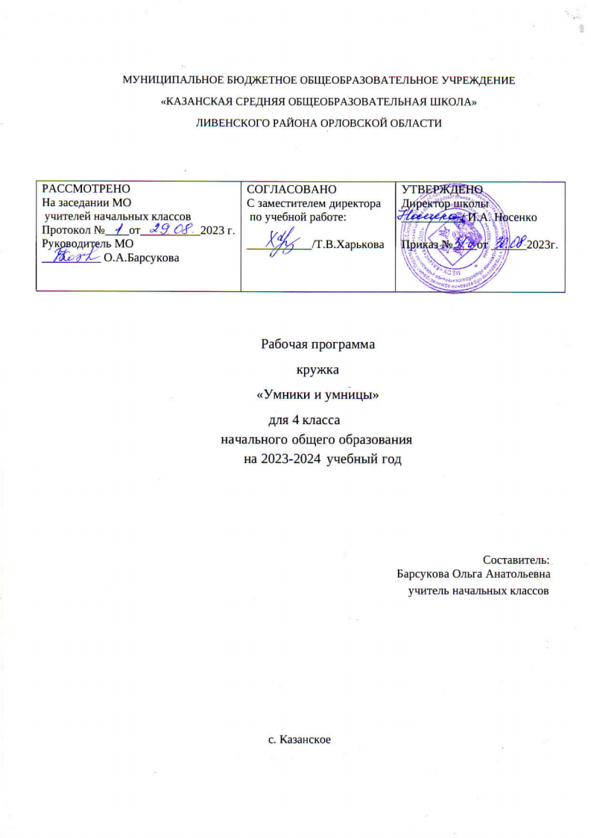

ПОЯСНИТЕЛЬНАЯ ЗАПИСКА

Содержание курса внеурочной деятельности «Умники и умницы»

1.Сравнение (4 часа). Ситуативная связь между понятиями. Образное сравнение.
2. Комбинаторика (4 часа). Решение задач с помощью таблиц и графов.
3.Элементы логики (22 часа). Виды отношений между понятиями. Рефлексивность и симметричность отношений. Причинно0следственные цепочки. Логические связки «или», «если …, то». Логические возможности. Рассуждения. Выводы.
4.Развитие творческого воображения (22 часа). Оценка ситуации с разных сторон. Многозначность. Рассмотрение законов логики с точки зрения русского языка и окружающего мира.
5.Практический материал (6 часов). Логические задачи. Задачи-смекалки. Логические игры. Житейские задачи.

Планируемые результаты освоения курса внеурочной деятельности
«Умники и умницы»
Личностными результатами изучения курса в 4-м классе является формирование следующих компетенций:
Определять и высказывать под руководством педагога самые простые общие для всех людей правила поведения при сотрудничестве (этические нормы).
В предложенных педагогом ситуациях общения и сотрудничества, опираясь на общие для всех простые правила поведения, делать выбор, при поддержке других участников группы и педагога, как поступить.
Метапредметными результатами изучения курса в 4-м классе являются формирование следующих универсальных учебных действий (УУД).
Регулятивные УУД:
-Определять и формулировать цель деятельности с помощью учителя.
-Проговаривать последовательность действий.
-Учиться высказывать своё предположение (версию) на основе работы с иллюстрацией рабочей тетради.
-Учиться работать по предложенному учителем плану.
-Учиться отличать верно выполненное задание от неверного.
-Учиться совместно с учителем и другими учениками давать эмоциональную оценку деятельности товарищей.
Познавательные УУД:
-Ориентироваться в своей системе знаний: отличать новое от уже известного с помощью учителя.
-Делать предварительный отбор источников информации: ориентироваться в учебнике (на развороте, в оглавлении, в словаре).
-Добывать новые знания: находить ответы на вопросы, используя учебник, свой жизненный опыт и информацию, полученную от учителя.
-Перерабатывать полученную информацию: делать выводы в результате совместной работы всего класса.
-Перерабатывать полученную информацию: сравнивать и группировать такие математические объекты, как числа, числовые выражения, равенства, неравенства, плоские геометрические фигуры.
-Преобразовывать информацию из одной формы в другую: составлять математические рассказы и задачи на основе простейших математических моделей (предметных, рисунков, схематических рисунков, схем); находить и формулировать решение задачи с помощью простейших моделей (предметных, рисунков, схематических рисунков, схем).
Коммуникативные УУД:
-Донести свою позицию до других: оформлять свою мысль в устной и письменной речи (на уровне одного предложения или небольшого текста).
-Слушать и понимать речь других.
-Читать и пересказывать текст.
-Совместно договариваться о правилах общения и поведения в школе и следовать им.
-Учиться выполнять различные роли в группе (лидера, исполнителя, критика).

Предметными результатами изучения курса в 4-м классе являются формирование следующих компетенций:
- составлять, моделировать и штриховать предметы;
- находить закономерность;
- классифицировать предметы, слова;
- определять истинность высказываний;
- делать выводы, простейшие умозаключения.
- уметь логически рассуждать при решении задач логического характера;
- делать выводы, простейшие умозаключения;
- решать геометрические задачи, ребусы, задачи- шутки, числовые головоломки.

Календарно-тематическое планирование

№  п/п | Тема занятий | Кол-во часов | Форма проведения | Дата по плану | Дата по факту | Электронные ресурсы
 | Входной тест. | 1 | беседа |  |  | https://resh.edu.ru
 | Повторение основных мыслительных операций. | 1 | практическое занятие |  |  | www.school-collection.edu.ru
 | Причинно-следственные цепочки. | 1 | практическое занятие |  |  | https://resh.edu.ru
 | Интегрированный: логика в окружающем мире. | 1 | практическое занятие |  |  | https://resh.edu.ru
 | Интегрированный: логика в русском языке. | 1 | практическое занятие |  |  | https://resh.edu.ru
 | Виды отношений между понятиями. | 1 | практическое занятие |  |  | https://resh.edu.ru
 | Комбинаторика. Решение задач с помощью таблиц. | 1 | практическое занятие |  |  | https://resh.edu.ru
 | Понятие о графах. | 1 | практическое занятие |  |  | https://resh.edu.ru
 | Рефлексивность отношений. | 1 | практическое занятие |  |  | https://resh.edu.ru
 | Симметричность отношений. | 1 | практическое занятие |  |  | https://resh.edu.ru
 | Тест «Отношения между понятиями». | 1 | тест |  |  | https://resh.edu.ru
 | Классификация. | 1 | практическое занятие |  |  | https://resh.edu.ru
 | Язык и логика. Фразеологизмы. | 1 | практическое занятие |  |  | https://resh.edu.ru
 | Язык и логика. Образность и меткость речи. | 1 | практическое занятие |  |  | https://resh.edu.ru
 | Язык и логика. Речевые ошибки. | 1 | практическое занятие |  |  | https://resh.edu.ru
 | Язык и логика. Пословицы. | 1 | практическое занятие |  |  | https://resh.edu.ru
 | Тест «Язык и логика». | 1 | тест |  |  | https://resh.edu.ru
 | Работа над ошибками. | 1 | практическое занятие |  |  | https://resh.edu.ru
 | Логические связки «или», «и». | 1 | практическое занятие |  |  | https://resh.edu.ru
 | Логическая связка «если …, то». | 1 | практическое занятие |  |  | https://resh.edu.ru
 | Логические возможности. | 1 | практическое занятие |  |  | https://resh.edu.ru
 | Ситуативная связь между понятиями. | 1 | практическое занятие |  |  | https://resh.edu.ru
 | Оценка ситуации с разных сторон. | 1 | практическое занятие |  |  | https://resh.edu.ru
 | Образное сравнение. | 1 | практическое занятие |  |  | https://resh.edu.ru
 | Синонимы. Многозначность. | 1 | практическое занятие |  |  | https://resh.edu.ru
 | Антонимы. | 1 | практическое занятие |  |  | https://resh.edu.ru
 | Тест «Языковая логика». | 1 | тест |  |  | https://resh.edu.ru
 | Работа над ошибками. | 1 | практическое занятие |  |  | https://resh.edu.ru
 | Комбинаторика. Решение задач с помощью графов. | 1 | практическое занятие |  |  | https://resh.edu.ru
 | Рассуждения. | 1 | практическое занятие |  |  | https://resh.edu.ru
 | Выводы в рассуждениях. | 1 | практическое занятие |  |  | https://resh.edu.ru
 | Юмор и логика. | 1 | практическое занятие |  |  | https://resh.edu.ru
 | Юмор и логика. | 1 | практическое занятие |  |  | https://resh.edu.ru
 | Конкурс эрудитов. Подведение итогов работы за год | 1 | конкурс |  |  | https://resh.edu.ru

